

ΕΔΡΑ: Ι.Π.ΜΕΣΟΛΟΓΓΙΟΥ - Ν.Π.Δ.Δ. Σπύρου Μουστακλή 8 1^{ος} όροφος
ΜΕΣΟΛΟΓΓΙ - τ.κ.30200 - Τηλ και φαξ 2631024464
site:isaitoloakarnanias.gr - email:isipmes@gmail.com
Ι.Π.Μεσολογγίου 05-08-2026
Αρ. πρωτ. 420
ΑΝΑΚΟΙΝΩΣΗ
Ο Ιατρικός Σύλλογος Αιτωλοακαρνανίας εκφράζει την έντονη ανησυχία του για την κατάσταση λειτουργίας του Νοσοκομείου Μεσολογγίου.
Κύριο πρόβλημα στην παρούσα φάση, η αδυναμία κάλυψης των εφημεριών του παθολογικού τμήματος αλλά και του ΤΕΠ (παθολογικού και χειρουργικού τομέα). Μετά την αποχώρηση των ειδικευόμενων γιατρών της Παθολογικής Κλινικής φάνηκαν οι μεγάλες ελλείψεις που φυσικά προϋπήρχαν και είχαν τονιστεί έγκαιρα από τους γιατρούς από το Μάιο.

Είναι στην ευθύνη της ηγεσίας του Υπουργείου, της 6ης ΥΠΕ και της Διοίκησης να προχωρήσουν άμεσα σε όλες τις απαραίτητες ενέργειες, επιταχύνοντας τις προκηρύξεις, ζητώντας νέες προσλήψεις, δίνοντας κίνητρα ώστε να καλυφθούν άμεσα τα κενά στο ΤΕΠ και τα τμήματα με ειδικευμένους γιατρούς, ώστε να διασφαλιστεί η εύρυθμη και επιστημονικά ασφαλής και αποδεκτή λειτουργία του Νοσοκομείου, σύμφωνα με τους σύγχρονους όρους της ιατρικής επιστήμης.

Οι πρόχειρες λύσεις των μετακινήσεων και η «κάλυψη» με αγροτικούς γιατρούς δε λύνει το πρόβλημα, απλά το μεταθέτει για λίγες ημέρες.
Κρούουμε τον κώδωνα του κινδύνου προτού η κατάσταση γίνει μη αναστρέψιμη καθώς, θα έχει ανυπολόγιστες συνέπειες στην υγειονομική κάλυψη των αναγκών του πληθυσμού της περιοχής ευθύνης του Νοσοκομείου Μεσολογγίου και βραχυπρόθεσμα, που λόγω καλοκαιριού είναι ιδιαίτερα αυξημένος, αλλά και μακροπρόθεσμα.

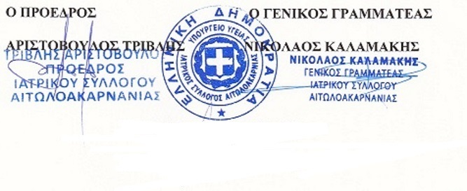
ΚΟΙΝΟΠΟΙΗΣΗ:
ΙΑΤΡΟΙ Ι.Σ.ΑΙΤΩΛ/ΝΙΑΣ – ΕΔΡΑ: Ι.Π.ΜΕΣΟΛΌΓΓΙΟΥ
ΠΑΝΕΛΛΗΝΙΟΣ ΙΑΤΡΙΚΟΣ ΣΥΛΛΟΓΟΣ
ΙΑΤΡΙΚΟΙ ΣΥΛΛΟΓΟΙ ΤΗΣ ΧΩΡΑΣ
ΑΙΧΜΗ ΕΦΗΜΕΡΙΔΑ

